宮崎県男女共同参画センター 図書・DVD利用者登録用紙
I D |  | 年 月 日
フリガナ
氏名
郵便番号 |  | 〒 －
住所 |  | 市・町・村
（アパート・マンション名）
電話番号 |  | － －
メールアドレス |  | ＠
生年月日 |  | 昭和・平成 年 月 日
その他
（登録グループ名など）
備考
※この登録によりご記入いただいた個人情報につきましては図書・DVDの貸出以外の目的に使用は致しません。
キリトリ線
ご利用案内

1．ご利用方法
｢利用者カード」をご提示ください。《初回に作成します》
2．貸出期間
2週間以内にご返却ください。
3．ご利用本数
1回につき 図書・雑誌合わせて 5冊以内 DVDは 5本以内とします。
《雑誌の最新号は、入荷後1ヶ月間経ってから貸出します》
4．その他
- 無料でご利用いただけます。
- 遠隔地に限り、郵送等による貸出を行います。
《返送費用は利用者負担》
- 破損や紛失のないよう注意してください。
《利用者の責任に因る事故があった場合は、実費を負担していただくことがあります》
- 住所・電話番号が変わった場合や、カードを紛失したときは、お知らせください。


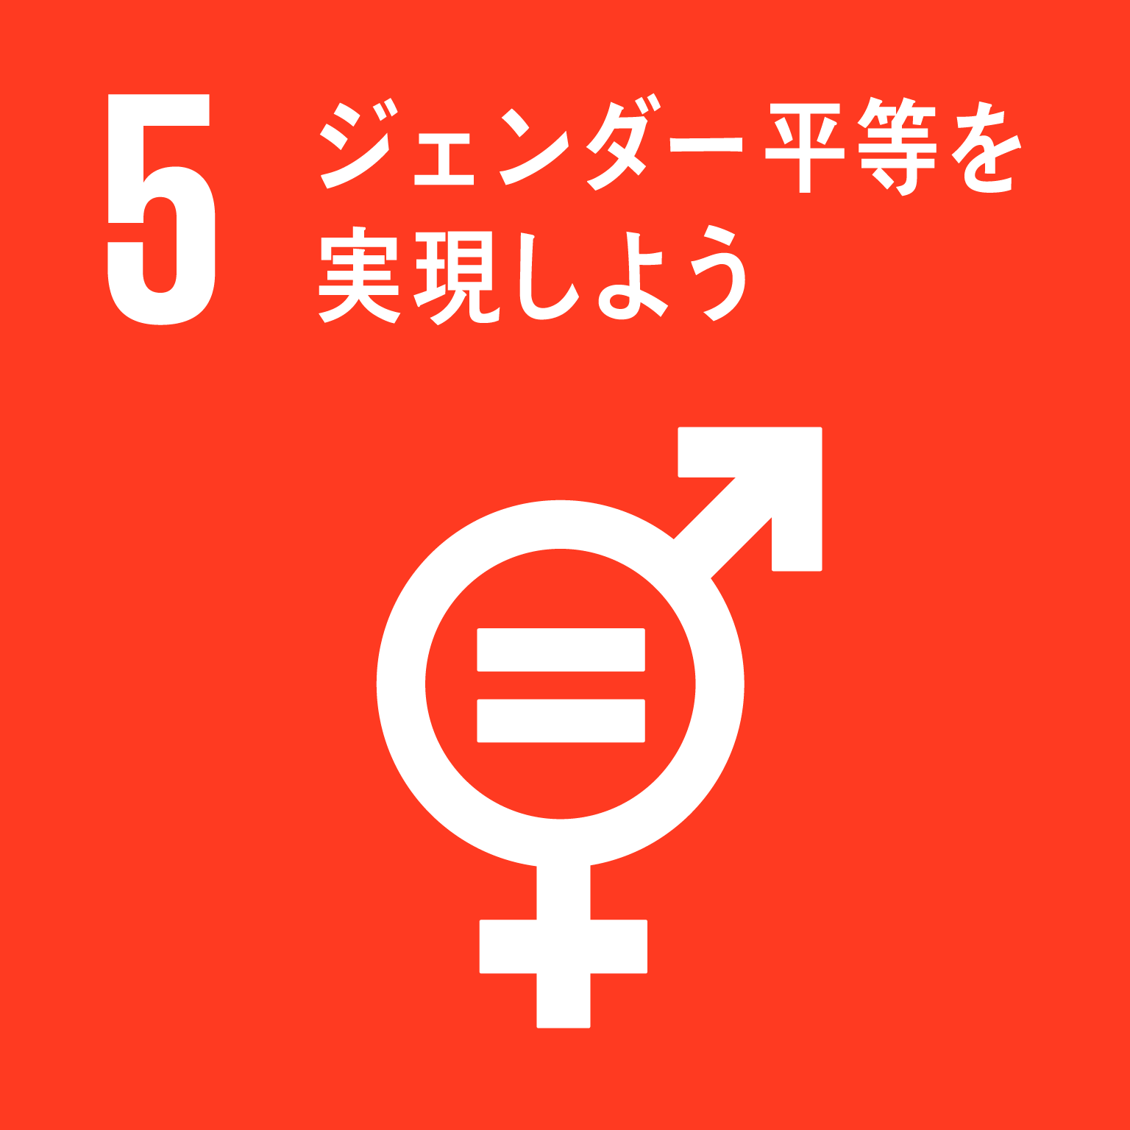
- カードをほかの人に貸したり、譲ったりしないでください。
宮崎県男女共同参画センター
開館時間：月～金曜日 9:00～17:30 土曜日 9:00～17:00 休館日：日曜、祝祭日、年末年始
〒880-0804 宮崎市宮田町3番46号 県庁9号館
TEL：0985-32-7591 FAX：0985-60-1833
http://www.mdanjo.or.jp/ E-mail：info@mdanjo.or.jp

